***TERENSKA NASTAVA U VISOKO***

U subotu, 19. oktobra 2019. godine učenici šestog i sedmog razreda u pratnji nastavnica Almire Karčić, Jasne Zelić i direktorice Emine Hrnjić u okviru terenske nastave koja se realizira u skladu sa Godišnjim programom rada škole, posjetili su Visoko. Putovanje je počelo u 9:00 sati polaskom sa Bistričke stanice.

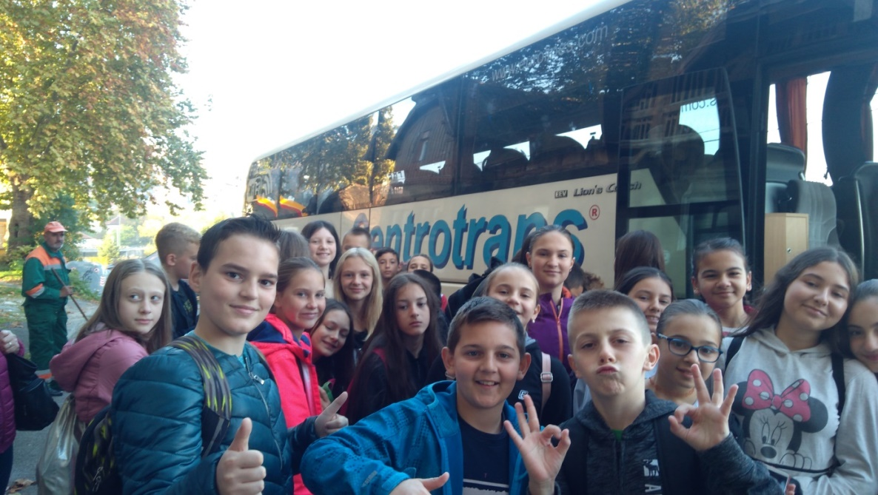

Prvo odredište bila je kompanija „***FAH-Kožar***“ d.o.o.Visoko gdje je učenicima prezentiran način primarne obrade kože, prerade kože i proizvodni program.

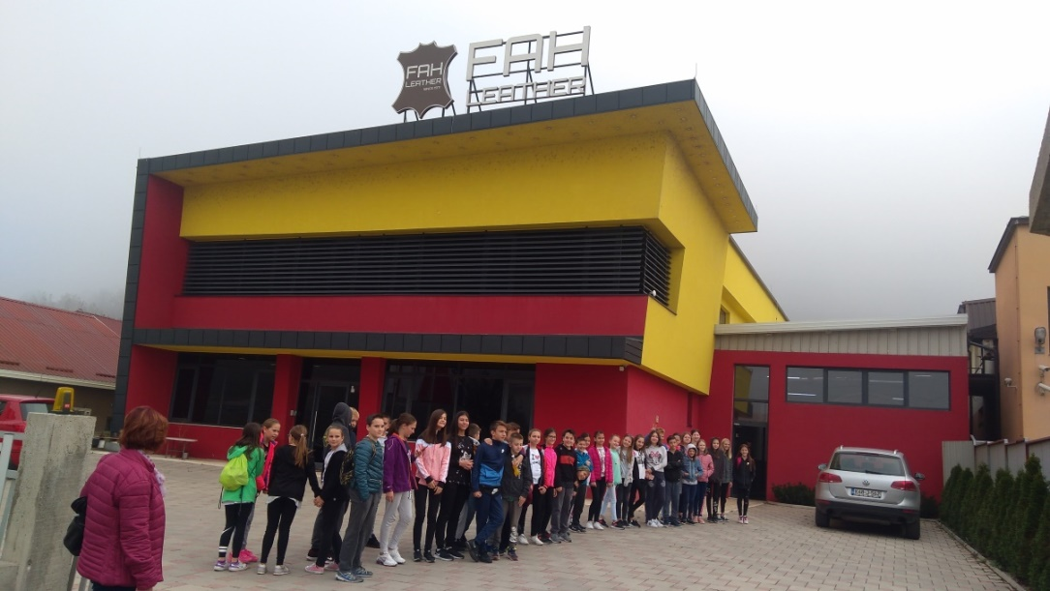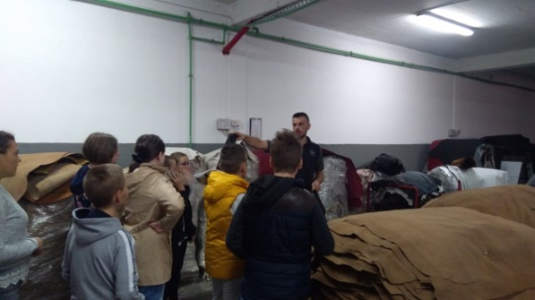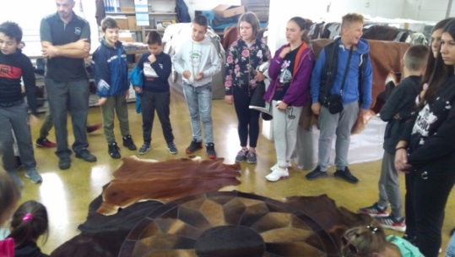

*Učenici su imali priliku vidjeti proces prerade kože, od sirovog do gotovog proizvoda.*

Nakon ove posjete uputili smo se ka drugom našem odredištu - ***MI „SEMIĆ“,*** jednoj od najuspješnijih bosanskohercegovačkih kompanija u mesnoj industriji.

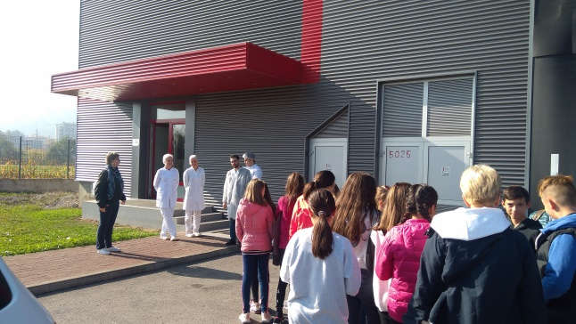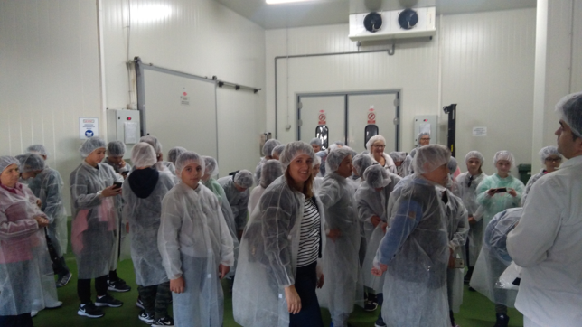

Ispred kompanije nas dočekalo ljubazno osoblje. Učenicima je prezentirana tehnologija proizvodnje, asortiman proizvoda te organiziran obilazak svih pogona sa proizvodnjom u toku. Uvidjeli smo da u ovoj kompaniji rade mladi stručnjaci, da se proizvodnja obavlja na najmodernijoj opremi poznatih svjetski proizvođača opreme, a koriste se tradicionalne recepture. Uposlenici ove kompanije priredili su poklone za naše učenike te podstakli naše učenike da pozitivno razmišljaju o domaćoj proizvodnji, ističući da imamo kvalitetne domaće proizvode koje izvozimo i na strano tržište.

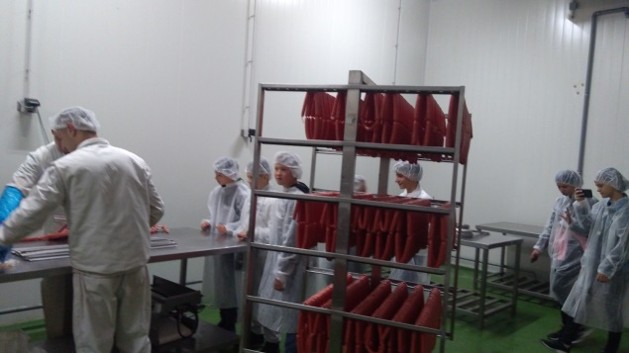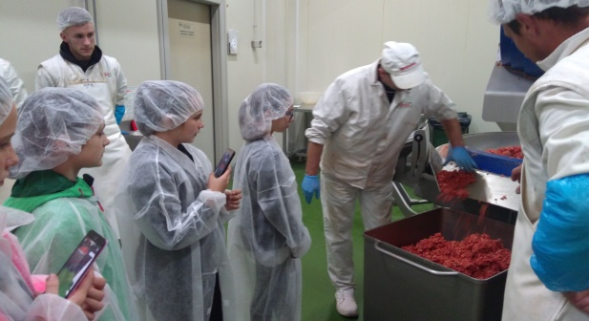 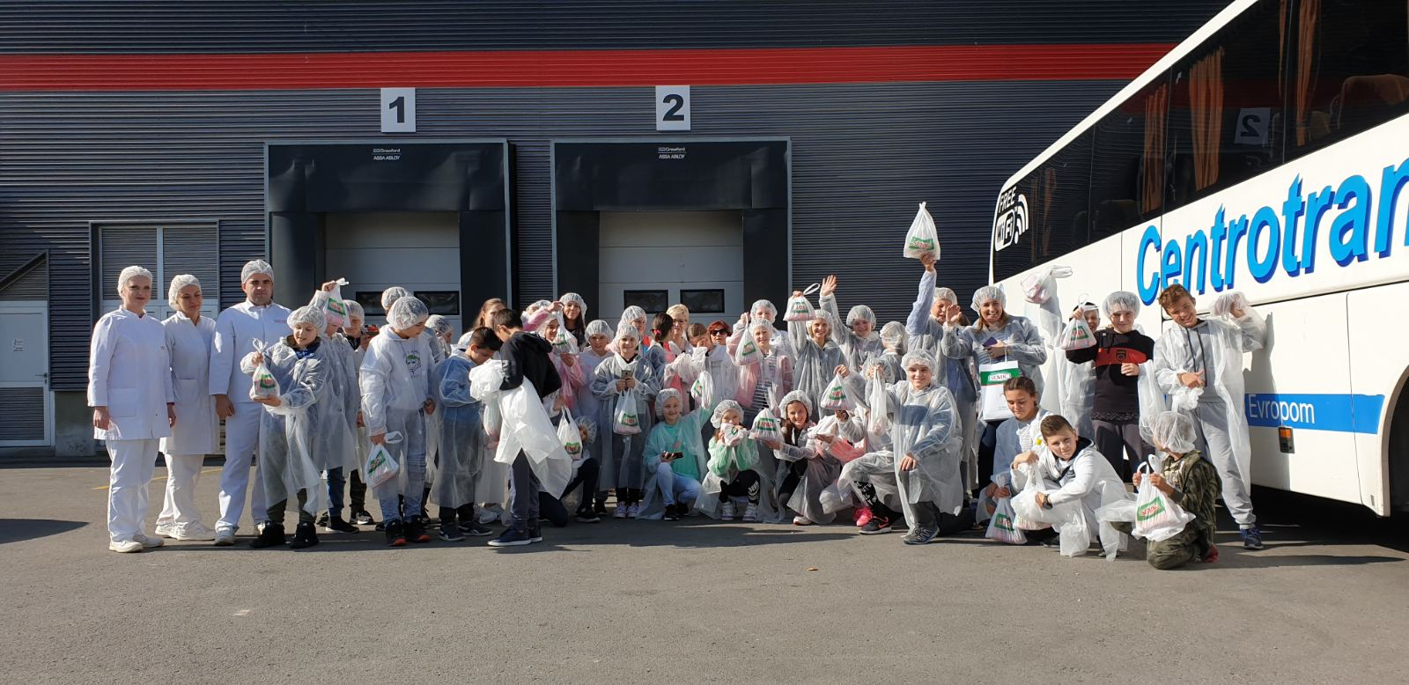

Napuštamo kompaniju i puni lijepih utisaka odlazimo u Visoko. Nakon kratkog predaha uz ručak obilazimo grad i upoznajemo naše učenike sa prirodnim i kulturno-historijskim znamenitostima ovog malog bosanskohercegovačkog grada.

Posjetili smo ***Šerefudinovu Bijelu džamiju***, jednu od tri najbolje dizajnirana sakralna objekta u Evropi (2007. godine dobila priznanje od mađarskih arhitekta),u šta smo se i sami uvjerili.

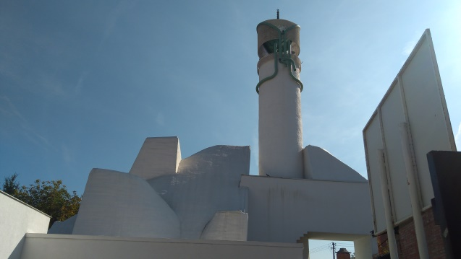, 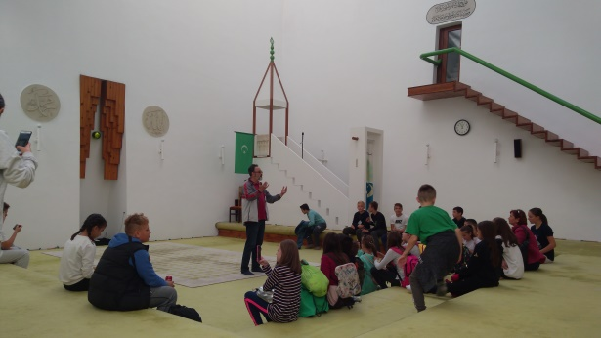

# Nakon obilaska ove visočke ljepotice dolazimo do još jednog bisera u srcu čaršije. *Tabačka/Tabhanska džamija*, nacionalni spomenik, izgradena u 17. stoljeću kao vakuf visokih kožara - tabaka. Smještena je na lijevoj obali rijeke Fojnice i to malo prije njenog ušća u rijeku Bosnu. Sačuvana je izvorna arhitektura džamije i ona svojom ljepotom plijeni pažnju.

# C:\Users\User\Downloads\IMG_20191019_130958.jpg C:\Users\User\Downloads\IMG_20191019_131018.jpg

Laganom šetnjom kroz grad dolazimo do Trga žrtava genocida u Srebrenici gdje je smješten spomen park posvećen genocidu u Srebrenici, obilježen muralima.

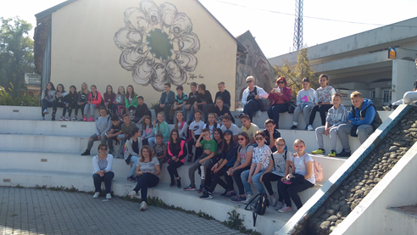

Nakon kratkog predaha u ovom prelijepom parku napuštamo grad i odlazimo u Kompleks Ravne. U pratnji stručnih vodiča učenici su obišli labirint „Ravne“ i iskopine u okviru bosanskih piramida, upoznali se sa dosadašnjim otkrićima i saznanjima.

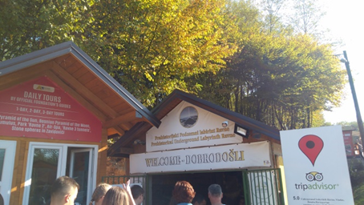 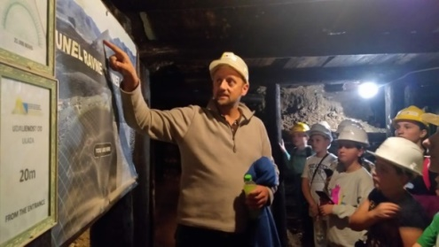

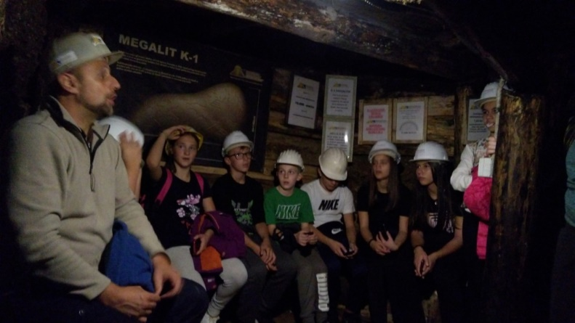

Nakon tunela, uputili smo se u Arheološko-turistički park „Ravne 2“ gdje su učenici zajedno sa nastavnicom geografije ponovili ono što su danas naučili u okviru terenske nastave.

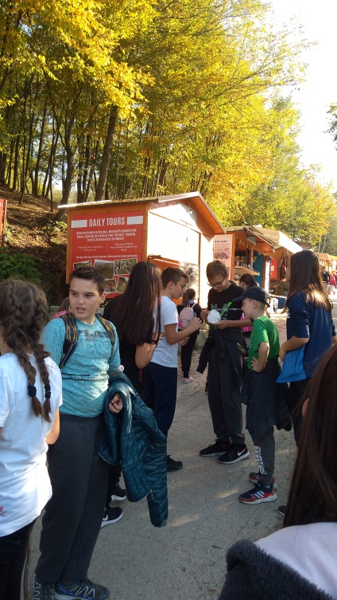 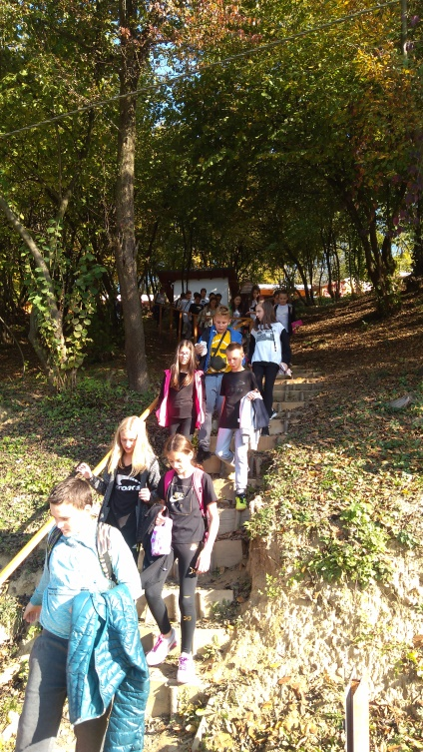

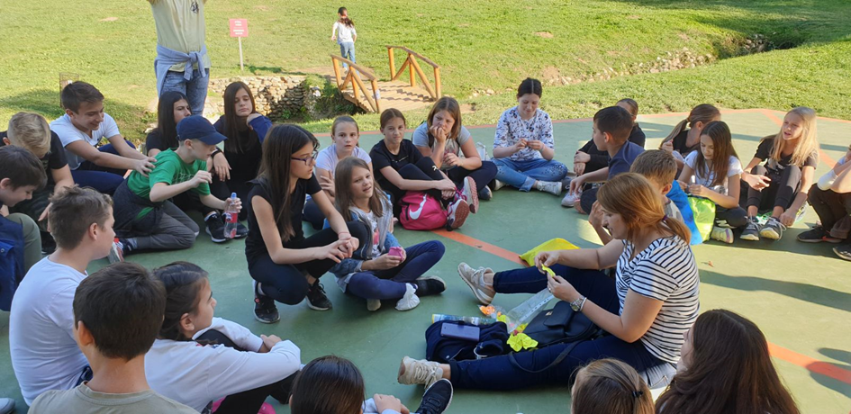

Ostatak vremena iskoristili za igru i odmor, kao i obilazak brojnih sadržaja koje nudi ovaj jedinstveni park. Nakon druženja u 16:15 sati krenuo je povratak u Sarajevo. U 17:15 sati okončana je i ova trenska nastava.

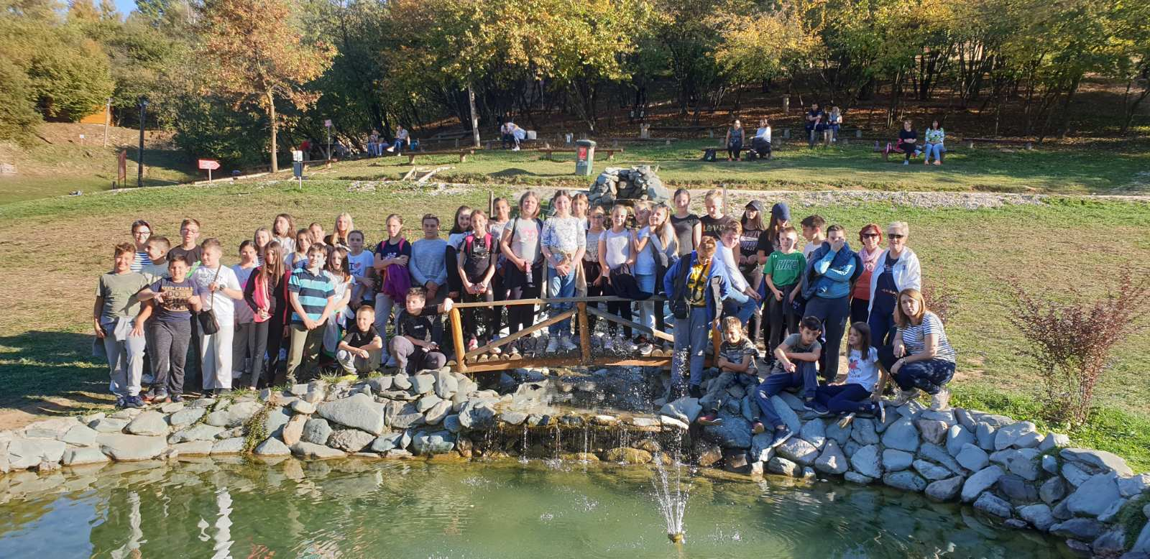

***Na ovoj terenskoj nastavi učenici su stekli nezaboravno iskustvo, usvojili nova znanja direktnim uvidom na terenu sa pozitivnim primjerima domaće proizvodnje i njenim značajem za našu zemlju. Cilj posjete kompanijama na prostoru grada Visokog ogleda se u promociji i jačanju domaće privrede, te podizanje svijesti o kvalitetu i važnosti kupovine domaćih proizvoda. Takođe, cilj terenske nastave je da podstaknemo učenike da pozitivno razmišljaju, da cijene i vole svoju domovinu, da se u svojoj domovini uz dugogodišnji trud i volju, te neizostavnu ljubav može uspjeti.***